数控机床013
一、单项选择题
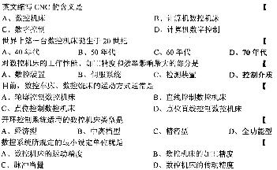
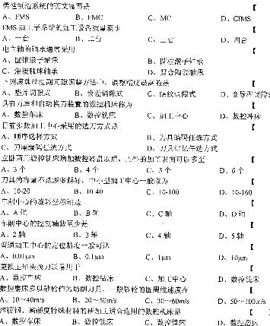

二、多项选择题
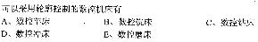
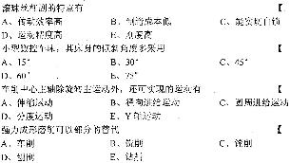

三、填空题
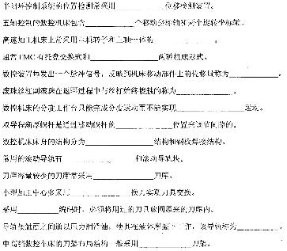
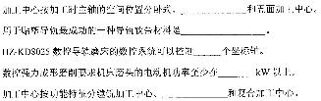

四、简答题
简述数控机床的特点。
按工艺用途分，数控机床有哪几类？
与一般带传动相比，同步带传动具有哪些优点？
刀具的具体选择方式有哪些？目前大多数采用何种方式？
加工中心按自动换刀装置的不同可分为哪几类？

五、分析题
